JAVA开发人员试题（B）

姓名：__________________ 联系电话：__________________ 应聘职位：_______________
- 选择题
1、下面哪个函数是 public void example(int m){...} 的重载函数 ( C )
A．private void example(int m){...}
B．public int example(int m){...}
C．public int example(int m, float f){...}
D．public void example(int f){...}
2、以下关于final的描述中，错误的是 ( A )
A．final可以用来修饰接口以及抽象类
B．final修饰的变量不允许被再次赋值
C．final修饰的类无法被继承
D．final修饰的变量需要初始化
3、关于 JAVA 堆,下面说法错误的是 ( D )
A.所有类的实例和数组都是在堆上分配内存的
B.对象所占的堆内存是由自动内存管理系统回收
C.堆内存由存活和死亡的对象，空闲碎片区组成
D.数组是分配在栈中的
4、下面有关spring的依赖注入，说法错误的是 ( C )
A．依赖注入通常有如下两种：设值注入和构造注入：
B．构造注入可以在构造器中决定依赖关系的注入顺序，优先依赖的优先注入
C．当设值注入与构造注入同时存在时，先执行构造注入，再执行设值注入
D．设值注入是指IoC容器使用属性的setter方法来注入被依赖的实例。这种注入方式比较简单、直观
5、以下哪个不是 Spring AOP 的注解 ( C )
A.@Before
B.@Around
C.@BeforeReturning
D.@AfterThrowing
6、下面有关SPRING的事务传播特性，说法错误的是 ( B )
A.PROPAGATION_SUPPORTS：支持当前事务，如果当前没有事务，就以非事务方式执行
B.PROPAGATION_REQUIRED：支持当前事务，如果当前没有事务，就抛出异常
C.PROPAGATION_REQUIRES_NEW：新建事务，如果当前存在事务，把当前事务挂起
D.PROPAGATION_NESTED：支持当前事务，新增Savepoint点，与当前事务同步提交或回滚
7、下列哪种异常是检查型异常，需要在编写程序时声明 ( C )
A、NullPointerException
B、ClassCastException
C、FileNotFoundException
D、IndexOutOfBoundsException
8、用( B )方法可以改变线程的优先级
A．run
B．setPrority
C．yield
D．sleep

二、编程题
1、请写出以下运行结果：
public class Test {
public static void stringReplace(String text) {
text = text.replace('j', 'l');
}

public static void bufferReplace(StringBuffer text) {
text = text.append("c");
}

public static void main(String args[]) {
String textString = new String("java");
StringBuffer textBuffer = new StringBuffer("java");
stringReplace(textString);
bufferReplace(textBuffer);
System.out.println(textString + textBuffer);
}
}
解答：java , javac
2、请写出以下运行结果
public class Test extends Base {
public static void main(String[] args) {
Base b = new Test();
b.method();
Test t = new Test();
t.method();
}

@Override
public void method() {
System.err.println("test");
}
}

class Base {
public void method() throws InterruptedException {
System.err.println("base");
}
}
解答：两次调用输出都是test。
3、请写出以下运行结果
public class Test {
public static void main(String[] args) {
System.err.println(new Test().method1());
System.err.println(new Test().method2());
}

public int method1() {
int x = 1;
try {
return x;
} finally {
++x;
}
}

public int method2() {
int x = 1;
try {
return x;
} finally {
return ++x;
}
}
}
解答：第一个返回1，第二个返回2
三、SQL题
1、建表： dept: deptno(primary key),dname,loc
emp: empno(primary key),ename,job,mgr,sal,deptno
（1）列出emp中工作为' CLERK '的员工的姓名，工作，部门号，部门名
select ename,job,dept.deptno,dname from emp,dept where dept.deptno=emp.deptno and job='CLERK'

（2）对于工资高于本部门平均水平的员工，列出部门号，姓名，工资，按部门号排序
select a.deptno as 部门号,a.ename as 姓名,a.sal as 工资 from emp as a where a.sal>(select avg(sal) from emp as b where a.deptno=b.deptno) order by a.deptno

（3）请根据排序 emp表的sal进行排序，取出sal在第5至10名的员工姓名
select ename from (select ename, rownum rn from emp order by sal) WHERE rn >= 5 AND rn <= 10;

2、请简述sql语句的执行顺序。
(8)SELECT (9)DISTINCT (11)<Top Num> <select list>
(1)FROM [left_table]
(3)<join_type> JOIN <right_table>
(2)ON <join_condition>
(4)WHERE <where_condition>
(5)GROUP BY <group_by_list>
(6)WITH <CUBE | RollUP>
(7)HAVING <having_condition>
(10)ORDER BY <order_by_list>

四、简答题
1、Mybaits中#和$区别
1）${}是Properties文件中的变量占位符，它可以用于标签属性值和sql内部，属于静态文本替换，比如${driver}会被静态替换为com.mysql.jdbc.Driver。
2）#{}是sql的参数占位符，Mybatis会将sql中的#{}替换为?号，在sql执行前会使用PreparedStatement的参数设置方法，按序给sql的?号占位符设置参数值，比如ps.setInt(0, parameterValue)，#{item.name}的取值方式为使用反射从参数对象中获取item对象的name属性值，相当于param.getItem().getName()。

2、请简述jvm内存模型
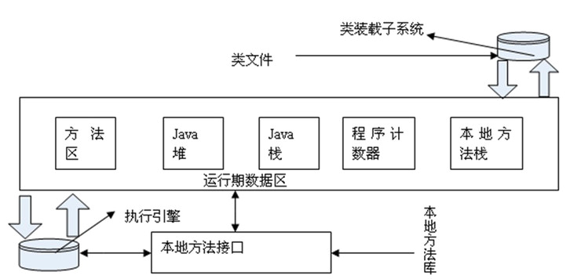
1）、程序计数器
程序计数器（Program Counter Register）是一块较小的内存空间，它的作用可以看
做是当前线程所执行的字节码的行号指示器
2）、Java 虚拟机栈
与程序计数器一样，Java 虚拟机栈（Java Virtual Machine Stacks）也是线程私有的，
它的生命周期与线程相同。虚拟机栈描述的是Java 方法执行的内存模型：每个方法被执
行的时候都会同时创建一个栈帧（Stack Frame ①）用于存储局部变量表、操作栈、动态
链接、方法出口等信息。每一个方法被调用直至执行完成的过程，就对应着一个栈帧在
虚拟机栈中从入栈到出栈的过程
3）、本地方法栈
本地方法栈（Native Method Stacks）与虚拟机栈所发挥的作用是非常相似的，其
区别不过是虚拟机栈为虚拟机执行Java 方法（也就是字节码）服务，而本地方法栈则
是为虚拟机使用到的Native 方法服务
4）、Java 堆
对于大多数应用来说，Java 堆（Java Heap）是Java 虚拟机所管理的内存中最大的
一块。Java 堆是被所有线程共享的一块内存区域，在虚拟机启动时创建。此内存区域的
唯一目的就是存放对象实例，几乎所有的对象实例都在这里分配内存
5）、方法区
方法区（Method Area）与Java 堆一样，是各个线程共享的内存区域，它用于存
储已被虚拟机加载的类信息、常量、静态变量、即时编译器编译后的代码等数据
3、请简述HashMap、HashTable 和 ConcurrentHashMap的区别
ConcurrentHashMap就是一个分段的hashtable ，根据自定的hashcode算法生成的对象来获取对应hashcode的分段块进行加锁，不用整体加锁，提高了效率
hashMap非线程安全，允许null value

4、说明Spring Boot中注解@EnableAutoConfiguration、@SpringBootConfiguration、@ComponentScan注解的作用
@EnableAutoConfiguration：SpringBoot根据应用所声明的依赖来对Spring框架进行自动配置。
@SpringBootConfiguration(内部为@Configuration)：被标注的类等于在spring的XML配置文件中(applicationContext.xml)，装配所有bean事务，提供了一个spring的上下文环境。
@ComponentScan：组件扫描，可自动发现和装配Bean，默认扫描SpringApplication的run方法里的Booter.class所在的包路径下文件

5、请描述SpringMVC的执行流程
（1）用户发送请求至前端控制器DispatcherServlet；
（2） DispatcherServlet收到请求后，调用HandlerMapping处理器映射器，请求获取Handle；
（3）处理器映射器根据请求url找到具体的处理器，生成处理器对象及处理器拦截器(如果有则生成)一并返回给DispatcherServlet；
（4）DispatcherServlet通过HandlerAdapter处理器适配器调用处理器；
（5）执行处理器(Handler，也叫后端控制器)；
（6）Handler执行完成返回ModelAndView；
（7）HandlerAdapter将Handler执行结果ModelAndView返回给DispatcherServlet；
（8）DispatcherServlet将ModelAndView传给ViewResolver视图解析器进行解析；
（9）ViewResolver解析后返回具体View；
（10）DispatcherServlet对View进行渲染视图（即将模型数据填充至视图中）
（11）DispatcherServlet响应用户。

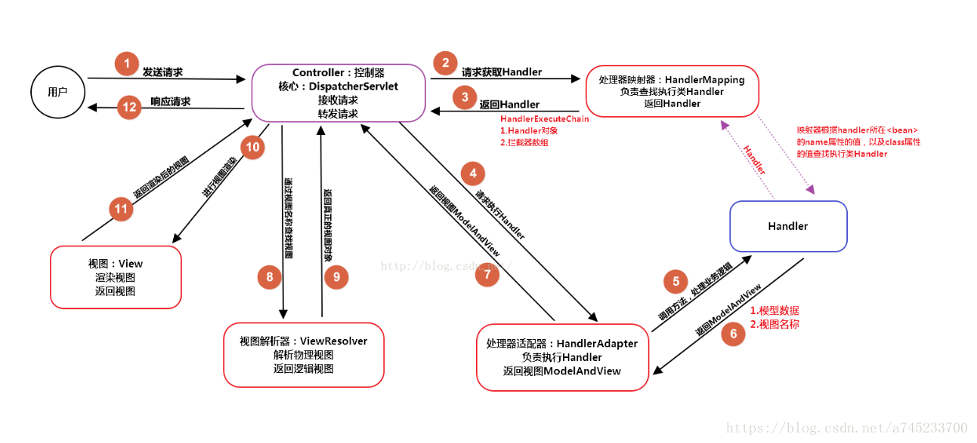

6、转发和重定向的区别
1、重定向是浏览器发送请求并受到响应以后再次向一个新地址发请求；转发是服务器受到请求后为了完成响应转到一个新的地址。
2、重定向中有两次请求对象，不共享数据；转发只产生一次请求对象且在组件间共享数据。
3、重定向后地址栏地址改变；而转发则不会。
4、重定向的新地址可以是任意地址；转发的新地址必须是同一个应用内的某地址。

